2-12-2020

Rogelio Daniel Gonzalez Nieto

AREA DE CIENCIAS DE LA COMPUTACION

Paso 1 Sic XE Reporte

Lab. Programación de Sistemas

OBJETIVO

Implementar un analizador léxico/sintáctico para reconocer programas de ensamblador con instrucciones y modos de direccionamiento para arquitectura SIC XE, manteniendo la compatibilidad hacia atrás con SIC estándar.

DESARROLLO

1) Modificar el analizador léxico-sintáctico para reconocer programas escritos en ensamblador para SIC XE.

2) Modificar el analizador léxico-sintáctico para que reconozca los diferentes formatos de instrucciones (+) y modos de direccionamiento (@ y #).

3) Incorporar una tabla para la representación de los registros de la arquitectura SIC XE.

4) Modificar la tabla de códigos de operación para que almacene la información acerca del formato de cada instrucción correspondiente al conjunto de instrucciones para la SIC extendida.

5) Modificar el contador de localidades para que se incremente de acuerdo con el formato de cada instrucción.

6) Incorporar la nueva directiva BASE, almacenando el valor de su operando para usarlo durante el paso 2 con los desplazamientos relativos a la base.

EJECUCION

1. Abrir el analizador léxico sintáctico

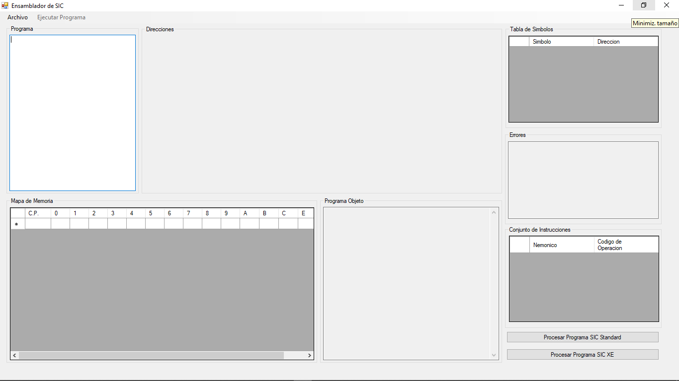

1. Cargamos el programa en formato SIC XE

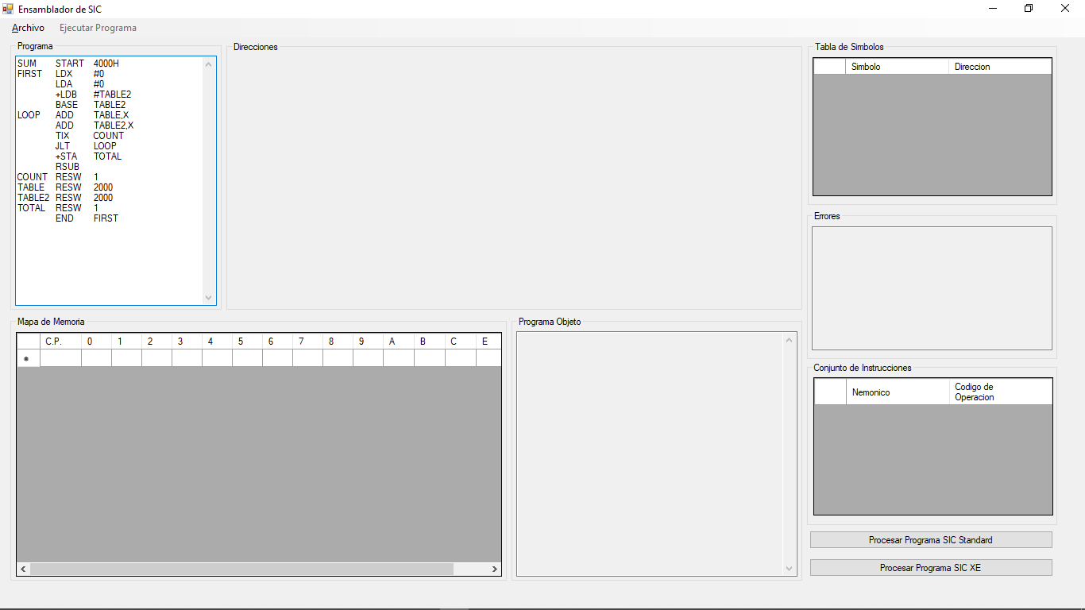

1. Hacemos click en el segundo botón (procesar programa sic xe)

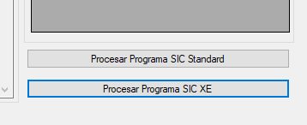

1. Automaticamente el programa calculara los cp de cada instrucción mas su tambsim

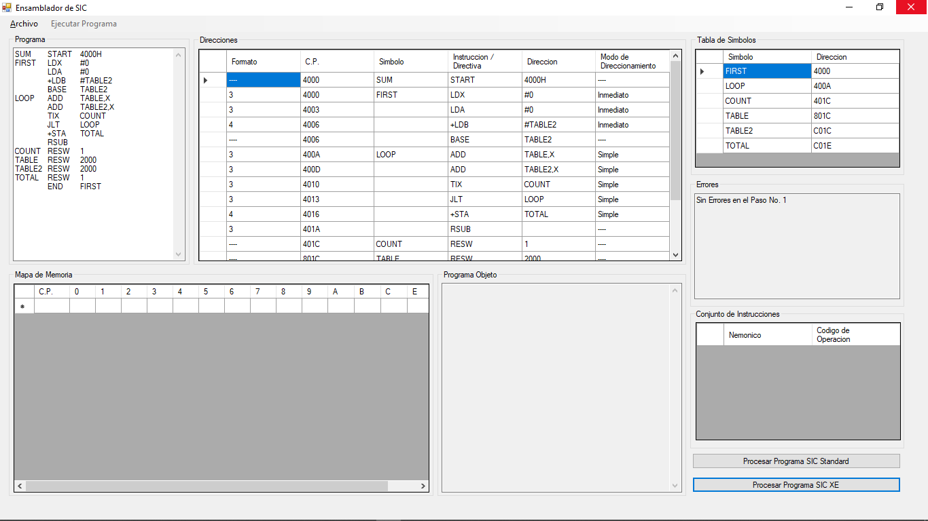

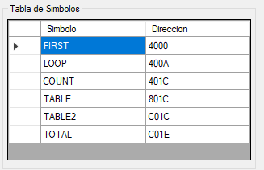

Estructuras usadas

* Objeto de tipo programa el cual es una lista de líneas compuestas por: **CP, INSTRUCCIÓN, DIRECCION/ETIQUETA, FORMATO DE INSTRUCCIÓN y MODO DE DIRECCIONAMIENTO**
* Objeto de tipo TABSIM: Lista de strings con el **CP** y el nombre del **SIMBOLO** de la instruccion